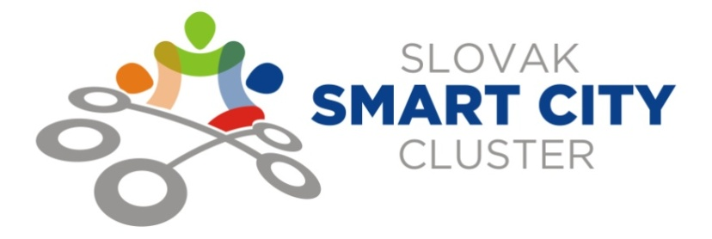
ŽIADOSŤ O ČLENSTVO
v záujmovom združení právnických osôb
SLOVAK SMART CITY CLUSTER
Údaje o žiadateľovi:
Obchodné meno:
Sídlo:
Konajúci prostredníctvom:
IČO:
IČ DPH:
Zapísaný v registri:
Kontaktné údaje (tel., e-mail):
(ďalej len „žiadateľ “)
Žiadateľ sa týmto dobrovoľne uchádza o členstvo v záujmovom združení právnických osôb (ďalej len „Združenie“)
SLOVAK SMART CITY CLUSTER
Žiadateľ taktiež čestne prehlasuje, že bol oboznámený so stanovami Združenia, súhlasí s nimi a v prípade prijatia tejto žiadosti Predstavenstvom Združenia sa zaväzuje dodržiavať v nich uvedené členské povinnosti.
Zároveň žiadateľ predkladá Výpis z Obchodného registra (nie starší ako 3 mesiace).

V ............................. , dňa.....................

.................................................................
Obchodné meno žiadateľa
Meno, priezvisko a funkcia
oprávnenej osoby

